

Отчёт по «**Практическое занятие 7_2**»

Выполнил: Маруненко Данила Дмитриевич

Группа: ПР-21

Преподаватель: Мирошниченко Г.В

2024

**Задание:** Ввести целое число N. Выяснить, кратно ли оно трем

**Входные и выходные данные:**

Int N-число

String

**Блок схема:**

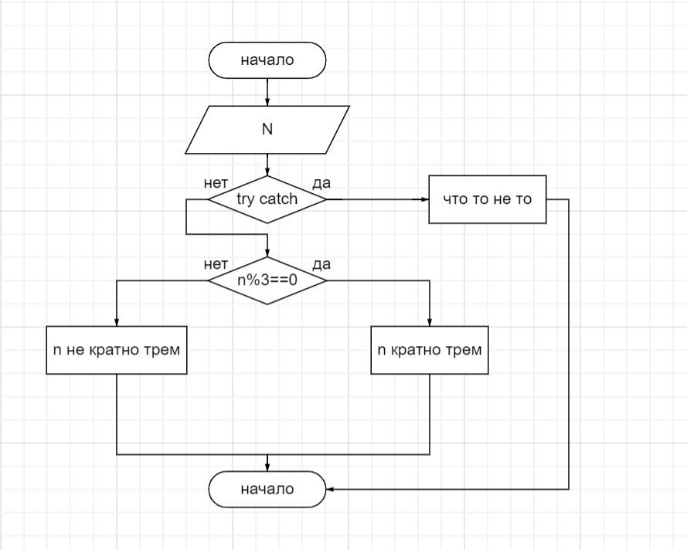

**Листинг программы:**

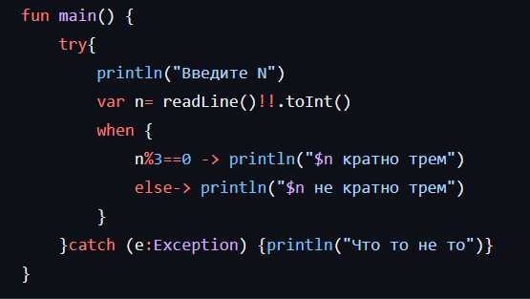

**Задание:** Написать программу для вычисления функции f для заданного значения x

**Входные и выходные данные:**

Int x -число

f, a, b

**Блок схема:**

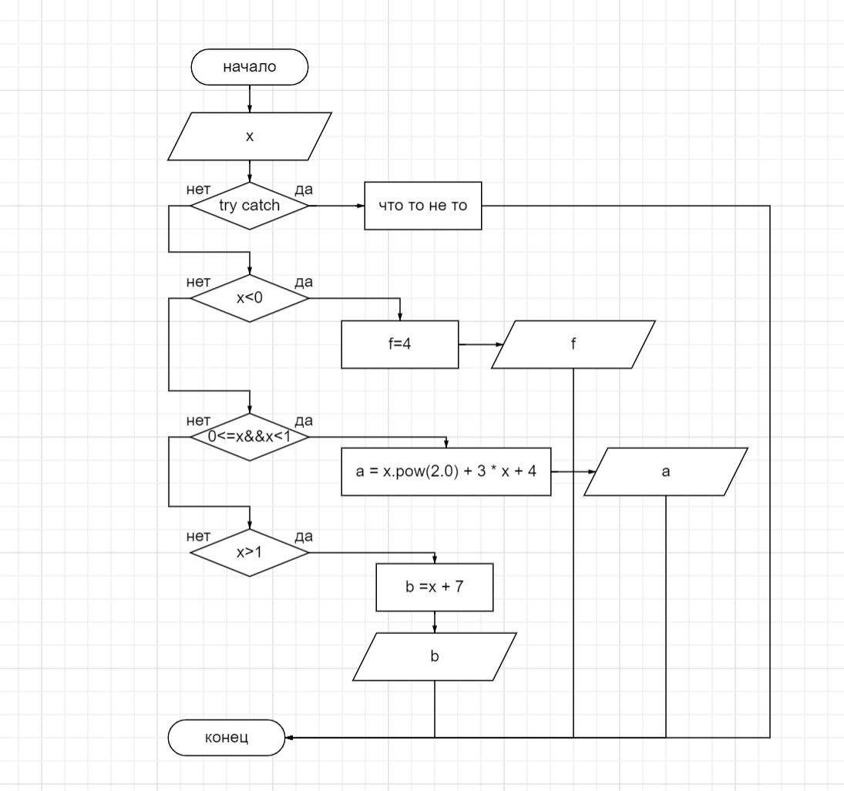

**Листинг программы:**

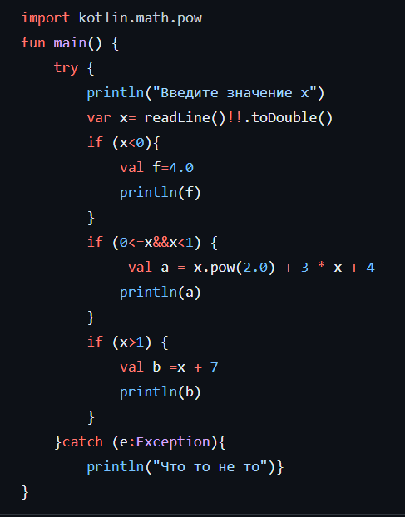

**Задание:** Заданы числа a,b,c,v,u. Найти наибольшее и наименьшее значение функции y=ax^2+bx+c на отрезке [u,v]

**Входные и выходные данные:**

Double a,b,c- числа

Double u,v-границы

Max- наибольшее значение

Min- наименьшее значение

**Блок схема:**

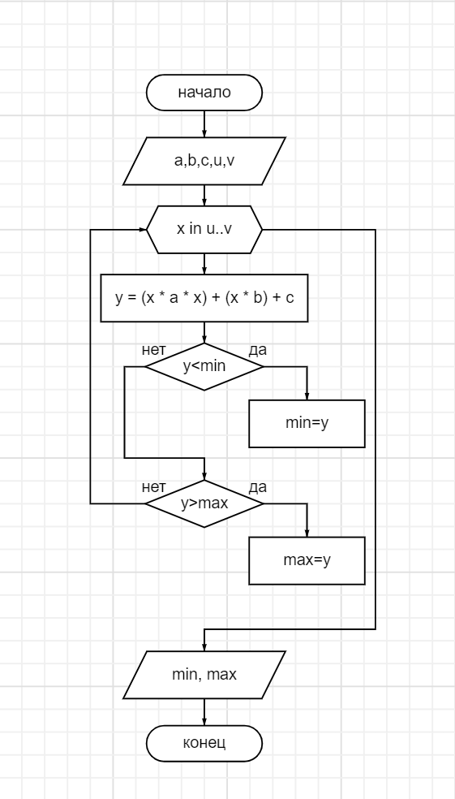

**Листинг программы:**

